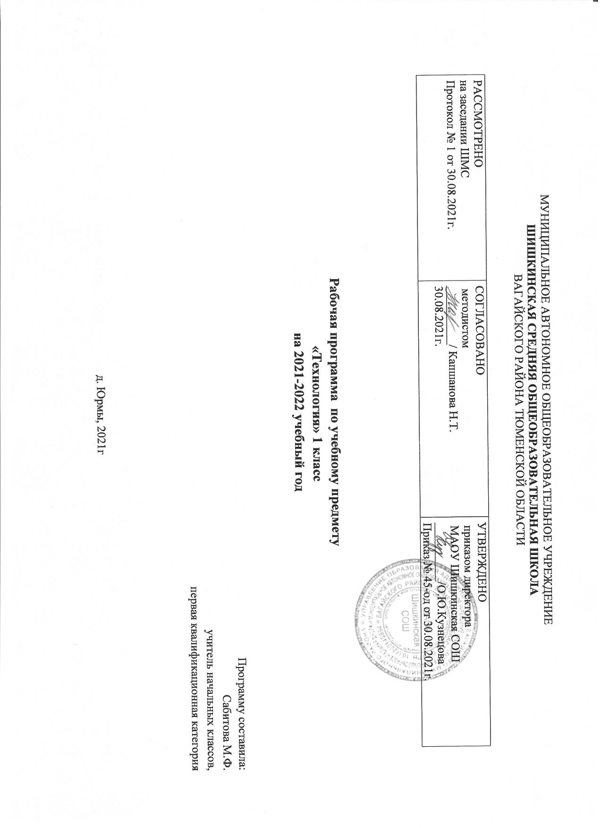
Планируемые результаты освоения учебного предмета «Технология»
Личностные результаты:
- умения положительно относиться к учению;
- умения проявлять интерес к содержанию предмета технологии;
- умения принимать помощь одноклассников, отзываться на помощь взрослых и детей;
- умения чувствовать уверенность в себе, верить в свои возможности;
- умения самостоятельно определять и объяснять свои чувства и ощущения, возникающие в результате наблюдения, рассуждения, обсуждения, самые простые и общие для всех людей правила поведения (основы общечеловеческих нравственных ценностей);
- умения чувствовать удовлетворение от сделанного или созданного для родных, друзей, для себя.
- Обучающийся получит возможность для формирования:
- умения бережно относиться к результатам своего труда и труда одноклассников;
- умения осознавать уязвимость, хрупкость природы, понимать положительные и негативные последствия деятельности человека;
- умения с помощью учителя планировать предстоящую практическую деятельность;
- умения под контролем учителя выполнять предлагаемые изделия с опорой на план и образец.
Метапредметные результаты
Регулятивные УУД
Обучающийся научится:
- с помощью учителя учиться определять и формулировать цель деятельности на уроке;
- учиться проговаривать последовательность действий на уроке;
- учиться высказывать своё предположение (версию) на основе работы с иллюстрацией учебника;
- с помощью учителя объяснять выбор наиболее подходящих для выполнения задания материалов и инструментов;
- учиться готовить рабочее место, с помощью учителя отбирать наиболее подходящие для выполнения задания материалы и инструменты и выполнять практическую работу по предложенному учителем плану с опорой на образцы, рисунки учебника;
Обучающийся получит возможность научиться:
- выполнять контроль точности разметки деталей с помощью шаблона;
- учиться совместно с учителем и другими учениками давать эмоциональную оценку деятельности класса на уроке.
Познавательные УУД
Обучающийся научится: 2
- наблюдать связи человека с природой и предметным миром: предметный мир ближайшего окружения, конструкции и образы объектов природы и окружающего мира, конструкторско-технологические и декоративно-художественные особенности предлагаемых изделий; сравнивать их;
- сравнивать изучаемые материалы по их свойствам, анализировать конструкции предлагаемых изделий, делать простейшие обобщения; группировать предметы и их образы по общему признаку (конструкторскому, технологическому, декоративно-художественному);
- ориентироваться в материале на страницах учебника;
- находить ответы на предлагаемые вопросы, используя учебник, свой жизненный опыт и информацию, полученную на уроке; пользоваться памятками (даны в конце учебника);
Обучающийся получит возможность научиться:
- делать выводы о результате совместной работы всего класса;
- с помощью учителя анализировать предлагаемое задание, отличать новое от уже известного;
- преобразовывать информацию из одной формы в другую — в изделия, художественные образы.
- работать с учебной и научно-популярной литературой, находить и использовать информацию для практической работы.
Коммуникативные УУД
Обучающийся научится:
- принимать участие в коллективных работах, работах парами и группами;
- понимать важность коллективной работы;
- контролировать свои действия при совместной работе;
- допускать существование различных точек зрения;
- договариваться с партнерами и приходить к общему решению.
Обучающийся получит возможность научиться:
- проявлять инициативу в коллективных творческих работах;
- следить за действиями других участников совместной деятельности;
- принимать другое мнение и позицию;
- строить понятные для партнера высказывания.
Предметные результаты:
Общекультурные и общетрудовые компетенции. Основы культуры труда, самообслуживание
Обучающийся научится:
3
- воспринимать предметы материальной культуры как продукт творческой предметно преобразующей деятельности человека;
- называть профессии своих родителей;
- организовывать свое рабочее место в зависимости от вида работы;
- соблюдать гигиенические нормы пользования инструментами;
- отбирать необходимые материалы и инструменты в зависимости от вида работы.
Обучающийся получит возможность научиться:
- уважительно относиться к труду людей;
- называть некоторые профессии людей своего региона.
Технология ручной обработки материалов. Элементы графической грамоты
Обучающийся научится:
- узнавать общие названия изученных видов материалов (природные, бумага, тонкий картон, ткань, клейстер, клей) и их свойства (цвет, фактура, толщина и др.);
- узнавать и называть технологические приемы ручной обработки материалов, использовавшихся на уроках;
- выполнять в зависимости от свойств освоенных материалов технологические приемы их ручной обработки;
- узнавать последовательность изготовления несложных изделий: разметка, резание, сборка, отделка;
- узнавать способы разметки на глаз, по шаблону;
Обучающийся получит возможность научиться:
- определять последовательность реализации предложенного учителем замысла;
- комбинировать художественные технологии в одном изделии;
- изготавливать простейшие плоскостные и объемные изделия по рисункам, схемам;
- с помощью учителя выполнять практическую работу и самоконтроль с опорой на инструкционную карту, образец, используя шаблон.
Конструирование и моделирование
Обучающийся научится:
- выделять детали конструкции, называть их форму и способ соединения;
- изменять вид конструкции;
- анализировать конструкцию изделия по рисунку, схеме;
- изготавливать конструкцию по рисунку или заданным условиям.
4

Обучающийся получит возможность научиться:

- создавать мысленный образ конструкции и воплощать этот образ в материале.

2. Содержание учебного предмета «Технология»
Общекультурные и общетрудовые компетенции (знания, умения и способы деятельности). Основы культуры труда, самообслуживания.Трудовая деятельность и её значение в жизни человека. Рукотворный мир как результат труда человека; разнообразие предметов рукотворного мира (архитектура, техника, предметы быта и декоративно-прикладного искусства и т. д.) разных народов России). Особенности тематики, материалов, внешнего вида изделий декоративного искусства разных народов. Элементарные общие правила создания предметов рукотворного мира (удобство, эстетическая выразительность, прочность; гармония предметов и окружающей среды). Бережное отношение к природе как источнику сырьевых ресурсов. Мастера и их профессии; традиции и творчество мастера в создании предметной среды (общее представление).Анализ задания, организация рабочего места в зависимости от вида работы, планирование трудового процесса. Рациональное размещение на рабочем месте материалов и инструментов, распределение рабочего времени. Отбор и анализ информации (из учебника и других дидактических материалов), её использование в организации работы. Контроль и корректировка хода работы. Работа в малых группах, осуществление сотрудничества, выполнение социальных ролей (руководитель и подчинённый).Элементарная творческая и проектная деятельность (создание замысла, его детализация и воплощение). Культура межличностных отношений в совместной деятельности. Результат проектной деятельности — изделия, которые могут быть использованы для оказания услуг, для организации праздников, и т. п. Выполнение доступных видов работ по самообслуживанию, домашнему труду, оказание доступных видов помощи малышам, взрослым и сверстникам.
Технология ручной обработки материалов. Элементы графической грамоты. Общее понятие о материалах, их происхождении. Исследование элементарных физических, механических и технологических свойств доступных материалов. Многообразие материалов и их практическое применение в жизни.Подготовка материалов к работе. Экономное расходование материалов. Выбор и замена материалов по их декоративно-художественным и конструктивным свойствам, использование соответствующих способов обработки материалов в зависимости от назначения изделия.Инструменты и приспособления для обработки материалов (знание названий используемых инструментов), выполнение приёмов их рационального и безопасного использования.Общее представление о технологическом процессе, технологической документации (технологическая карта, чертеж и др.) анализ устройства и назначения изделия; выстраивание последовательности практических действий и технологических операций; подбор и замена материалов и инструментов; экономная разметка; обработка с целью получения деталей, сборка, отделка изделия; проверка изделия в действии, внесение необходимых дополнений и изменений. 5
Называние, и выполнение основных технологических операций ручной обработки материалов: разметка деталей (на глаз, по

шаблону, трафарету, лекалу, копированием, с помощью линейки, угольника), выделение деталей (отрывание, резание ножницами), формообразование деталей (сгибание, складывание и др.), сборка изделия (клеевое, ниточное, проволочное, винтовое и др.), отделка изделия или его деталей (окрашивание, вышивка, аппликация и др.). Выполнение отделки в соответствии с особенностями декоративных орнаментов разных народов России (растительный, геометрический и другой орнамент).Проведение измерений и построений для решения практических задач. Виды условных графических изображений: рисунок, простейший чертёж, эскиз, развёртка, схема (их узнавание). Назначение линий чертежа (контур, линии надреза, сгиба, размерная, осевая, центровая, разрыва). Чтение условных графических изображений. Разметка деталей с опорой на простейший чертёж, эскиз. Изготовление изделий по рисунку, простейшему чертежу или эскизу, схеме.

Тематическое планирование с указанием количества часов, отводимых на освоение каждой темы

№ урока | Наименование разделов и тем | Количество часов
 | Природная мастерская (7 часов)
1 | Рукотворный и природный мир города, села. | 1
2 | На земле, на воде и в воздухе. Природа и творчество. Природные материалы | 1
3 | Листья и фантазии. Семена и фантазии | 1
4 | Веточки и фантазии. Фантазии из шишек, желудей, каштанов | 1
5 | Композиция из листьев. Что такое композиция? | 1
6 | Орнамент из листьев. Что такое орнамент? | 1
7 | Природные материалы. Каких соединить? Проверим себя по разделу «Природная мастерская» | 1
 | Пластилиновая мастерская (4 часа)
8 | Материалы для лепки. Что может пластилин? | 1
9 | В мастерской кондитера. Как работает мастер? | 1
10 | В море. Какие цвета и формы у морских обитателей? | 1
11 | Проект «Аквариум». Проверим себя по разделу« Пластилиновая мастерская» | 1
 | Бумажная мастерская (16часов)
12 | Мастерская Деда Мороза и Снегурочки | 1
13 | Проект« Скоро Новый год!» | 1
14 | Бумага. Какие у нее есть секреты? Бумага и картон. Какие секреты у картона? | 1
15 | Оригами. Как сгибать и складывать бумагу? | 1
16 | Обитатели пруда. Какие секреты у оригами? | 1
17 | Животные зоопарка. Одна основа, а сколько фигурок? | 1
18 | Наша родная армия | 1
19 | Ножницы. Что ТЫ о них знаешь? | 1
20 | Весенний праздник 8 Марта. Как сделать подарок - портрет? | 1
21 | Шаблон. Для чего он нужен? | 1
22 | Шаблон. Для чего он нужен? | 1
23 | Бабочки. Как изготовить их из листа бумаги? | 1
24 | Орнамент в полосе. Для чего нужен орнамент? | 1
25 | Весна. Какие краски у весны? | 1
26 | Настроение весны. Что такое колорит? | 1
27 | Праздники весны и традиции. Какие они? Проверим себя по разделу «Бумажная мастерская» | 1
 | Текстильная мастерская ( 6 часов)
28 | Мир тканей. Для чего нужны ткани? | 1
29 | Игла-труженица. Что умеет игла? | 1
30 | Вышивка. Для чего она нужна? | 1
31 | Прямая строчка и перевивы. Для чего они нужны? | 1
32 | Прямая строчка и перевивы. Для чего они нужны? Проверим себя по разделу «Текстильная мастерская» | 1
33 | Что узнали, чему научились | 1
 | Итого :33 часа

7

